السؤال 1
- الجدول التالي يوضح قيم X وY

X | y
2 | 6
1 | 8
4 | 9
8 | 4
5 | 3
20 | 30
معامل ارتياط بيرسون هو:
إجابة a. r = - 0.61 هناك ارتياط خطي عكسي متوسط بين X و Y
b. r = 0.61 هناك ارتياط خطي طردي متوسط بين X و Y
c. r = - 0.61 هناك ارتياط خطي عكسي قوي بين X و Y
d. r = - 0.16هناك ارتياط خطي عكسي متوسط بين X و Y

سؤال2
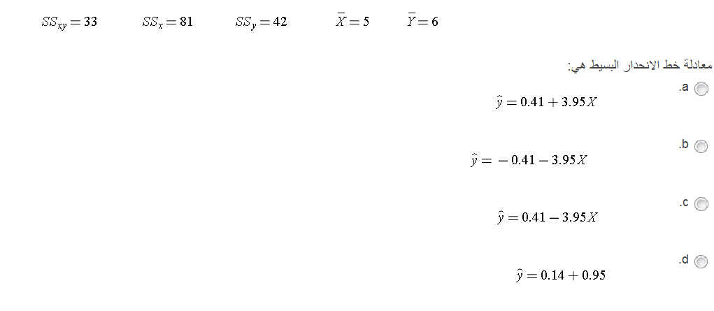

سؤال3:

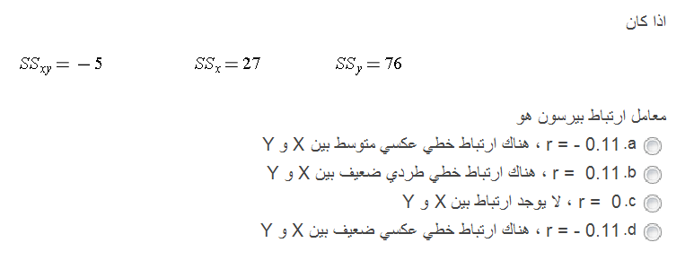

السؤال 4
- 1- اذا كان الوسط الحسابي = 35 والوسيط = 27 والانحراف المعياري = 4 ، ما هو مقياس الالتواء ونوع التوزيع التكراري؟
إجابة a. مقياس الالتواء = صفر والتوزيع متماثل
b. مقياس الالتواء = 2 والتوزيع ملتو الى اليمين
c. مقياس الالتواء = 6 والتوزيع ملتو الى اليمين
d. مقياس الالتواء = - 6 والتوزيع ملتو الى اليسار
السؤال 5
لدينا مجموعتين من البيانات الوسط الحسابي للمجموعة الاولى 70 والانحراف المعياري 7 ، والمجموعة الثانية الوسط الحسابي 80 والانحراف المعياري 10 ، أي المجموعتين اكثر تغيرا ؟
إجابة a. المجموعة الثانية اكثر تغيرا من المجموعة الاولى
b. المجموعة الثانية تتغير مثل المجموعة الاولى
c. المجموعة الاولى اكثر تغيرا من المجموعة الثانية
d. المجموعة الثانية لا تتغير مثل المجموعة الاولى

